Муниципальное бюджетное общеобразовательное учреждение "Средняя общеобразовательная школа № ___"

ИНДИВИДУАЛЬНЫЙ ИТОГОВЫЙ ПРОЕКТ
по предмету: информатика (совместно с биологией)

Тема проекта: «Интерактивный аналог Красной книги Омской области»

Выполнил: Файт Антон, ученик 9 «__» класса
Руководитель: ____________________ / ____________________ /

г. Омск — 2026

СОДЕРЖАНИЕ
Оглавление пусто — обновите поле в Word (Ctrl+A, затем F9).

ГЛАВА 2. ПРОГРАММНАЯ РЕАЛИЗАЦИЯ: ИНТЕРАКТИВНЫЙ АНАЛОГ КРАСНОЙ КНИГИ ОМСКОЙ ОБЛАСТИ
Выводы первой главы показали, что проблемы Красной книги Омской области (далее — ККОО) носят системный характер. Они связаны, с одной стороны, с историей создания книги: почти тридцать лет работы с 1997 по 2025 год прошли в условиях нехватки финансирования, бюрократических барьеров, смены организаций-кураторов и внутренних конфликтов, из-за чего по многим видам данных собрано недостаточно. С другой стороны, современные исследователи признают конкретные недостатки издания 2015 года: расхождение статусов видов с Красной книгой Российской Федерации, очерки, составленные по опросным данным неквалифицированными авторами, прямые ошибки (щиповка, подкаменщик) и устаревшие сведения (кроншнеп тонкоклювый). Всё это привело авторов книги к выводу о необходимости ревизии списка и категорий охраны.
Часть этих проблем можно решить техническими средствами — сделав данные более доступными, наглядными и удобными для проверки. Именно эту задачу решает разработанное мной интерактивное приложение «Красная книга Омской области — интерактивная карта». В данной главе я показываю, как возможности программы отвечают на проблемы, выявленные в первой главе.

2.1. От проблем печатной книги — к возможностям программы
Для наглядности сопоставлю выявленные в первой главе проблемы с тем, как их учитывает архитектура приложения:
Таблица 1. Соответствие проблем ККОО (по выводам главы 1) возможностям приложения
Проблема (глава 1) | Как решается в приложении
Статичность: между изданиями новые находки и изменения ареалов остаются «за бортом» | Живая наполняемая база: пакетный импорт видов, редактирование карты, экспорт/импорт JSON и GeoJSON
Неполнота и разное качество данных: часть очерков составлена по опросным данным, есть ошибки и устаревшие сведения | Каждое поле карточки проходит проверку формата при импорте; единообразие облегчает сверку и ревизию сведений
Нет инструмента учёта новых наблюдений | Полевой дневник («заметки учёного») с привязкой записей к карте, фотографиями и экспортом
Высокий порог восприятия: материалы рассчитаны на специалиста | Восемь обучающих мини-игр на реальных данных книги и система медалей
Ограниченный тираж бумажного издания | Бесплатное веб-приложение: работает в браузере без установки, сервера и интернета

Приложение представляет собой одностраничное веб-приложение (single page application), написанное на «чистых» технологиях HTML5, CSS3 и JavaScript (ES6+) без сторонних библиотек и фреймворков. Это было принципиальным решением: программа запускается двойным щелчком по файлу index.html на любом компьютере — в школе, дома, в районной библиотеке или прямо «в поле» на планшете.
Интерфейс построен вокруг боковой панели управления: переключатель режимов «Гость / Разработчик», кнопки «Полевой Дневник» и «Игры», справочник всех видов. На карте доступны пять фонов (общая карта области и четыре тематических), слои маркеров, областей обитания и миграций, фильтр «показывать только выбранные объекты», выбор объектов кликом и масштабирование колесом мыши. Виды в базе сгруппированы по четырём категориям Красной книги: животные, растения, лишайники и грибы; внутри карточек используются условные обозначения маркеров из печатного издания (постоянное обитание, единичная встреча, требует подтверждения).
Таблица 2. Основные режимы работы приложения
Режим | Назначение
Карта | Интерактивная карта области со слоями: маркеры находок, области обитания, линии миграций
Справочник видов | Полный список видов ККОО с карточками: название, латынь, статус, описание, фото, систематика
Дневник | Полевой дневник наблюдений («заметки учёного»)
Игры | Восемь обучающих мини-игр с системой медалей
Гостевой / режим разработчика | Просмотр данных / редактирование и наполнение базы

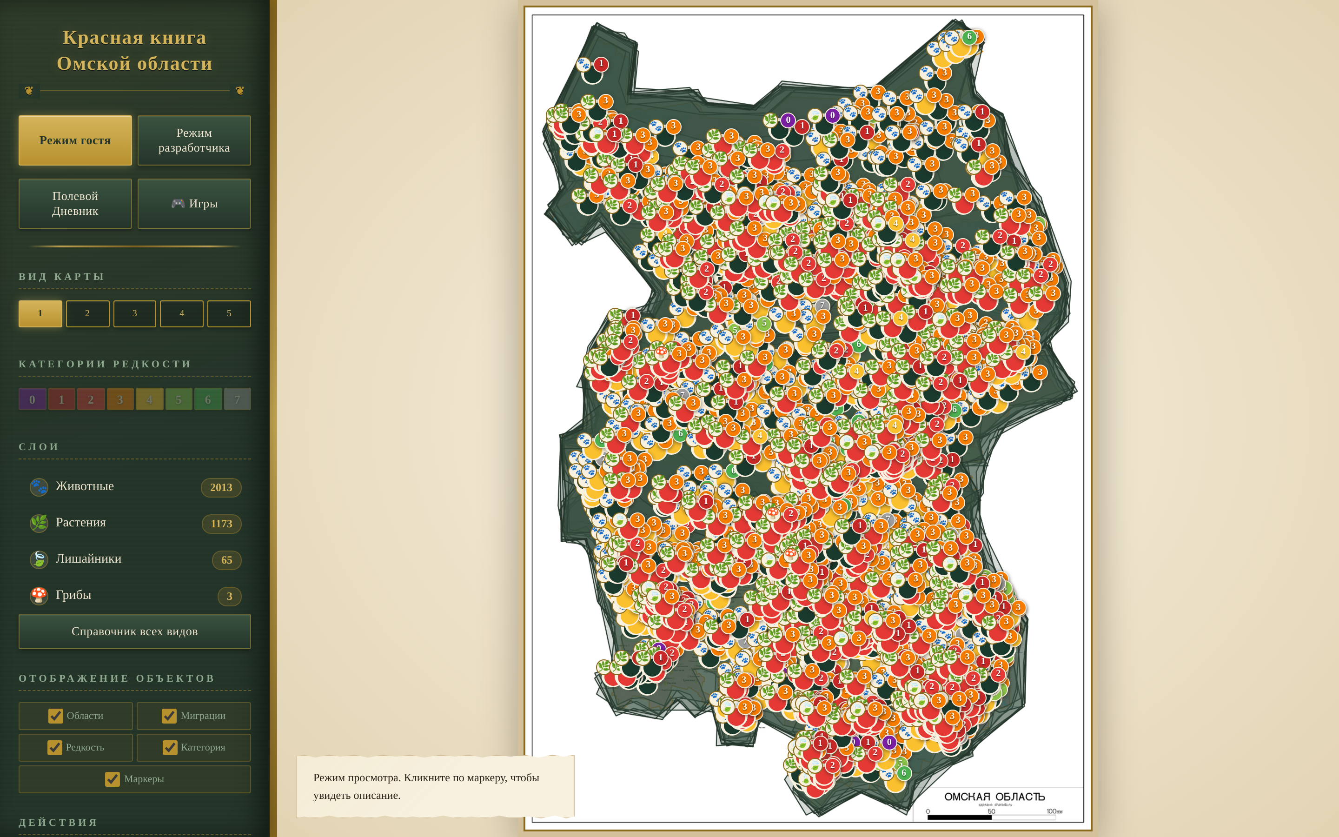
Рисунок 1. Главная страница приложения: интерактивная карта Омской области со слоями — маркеры местонахождений (3254), области обитания (43) и линии миграций всех занесённых в базу видов.
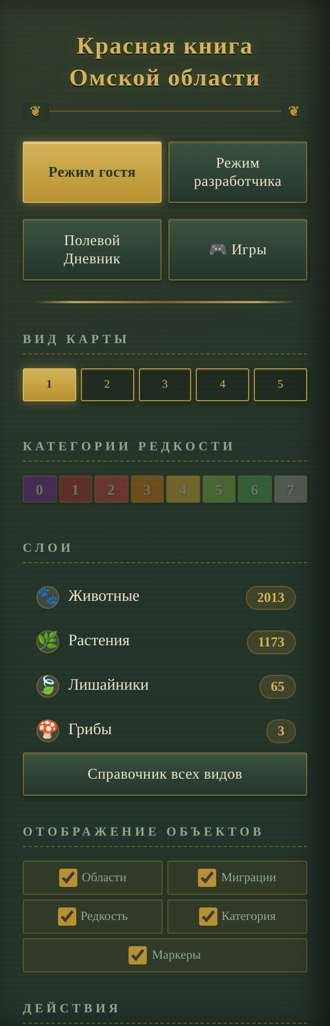
Рисунок 2. Панель управления приложением: переключатель режимов «Гость / Разработчик», кнопки «Полевой Дневник» и «Игры», справочник всех видов.

2.2. Проблема статичности: живая наполняемая база данных
Главная проблема, отмеченная в первой главе, — невозможность пополнять печатную книгу между изданиями: новые находки видов и изменения границ ареалов (которые, как показала история ККОО, приходилось пересматривать даже официально) остаются невключёнными до следующего тома. В программе база видов открыта для наполнения самим пользователем:
— Пакетный импорт видов. Специальный скрипт scripts/import.py устроен как «конвейер»: описание нового вида помещается в файл inbox/data.txt, скрипт проверяет 18 обязательных полей (код, русское и латинское название, категория редкости, описание и другие), защищает от дублирования и автоматически добавляет вид в базу js/species-data.js, а его фотографию — в папку img/species/. Справочник можно расширять, не трогая программный код.
— Ручное редактирование через интерфейс. В режиме разработчика можно ставить маркеры новых местонахождений (в том числе в «серийном режиме» — массово для одного вида), рисовать области обитания и линии миграций прямо на карте, редактировать и удалять объекты.
— Экспорт и импорт данных. Вся накопленная база выгружается в стандартных форматах JSON и GeoJSON и загружается обратно. Это решает задачу переноса данных между устройствами и делает базу совместимой с ГИС-программами (например, QGIS).
На текущий момент база содержит 385 структурированных карточек видов животного и растительного мира Омской области (животные, растения, лишайники и грибы): краткое и полное описание, статус редкости, распространение в Омской области и в целом, лимитирующие факторы, меры охраны, таксономическое положение и фотография. Карта наполнена 3254 маркера местонахождений, 43 областями обитания и линиями миграций. Важная деталь именно в контексте первой главы: единый формат полей и проверка при импорте снижают риск того рода разнобоя в данных, который отмечен исследователями в печатных очерках, и делают сведения удобными для сверки и проверки.
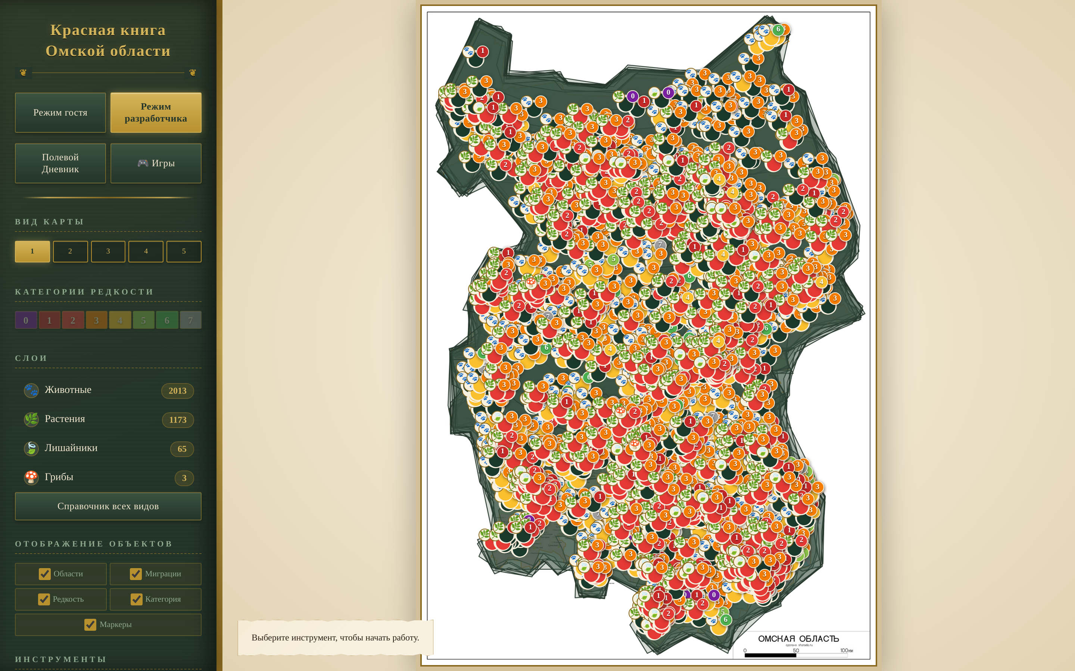
Рисунок 3. Режим разработчика: панель инструментов карты — рисование области обитания, линии миграций, серийная постановка маркеров, экспорт и импорт JSON / GeoJSON.
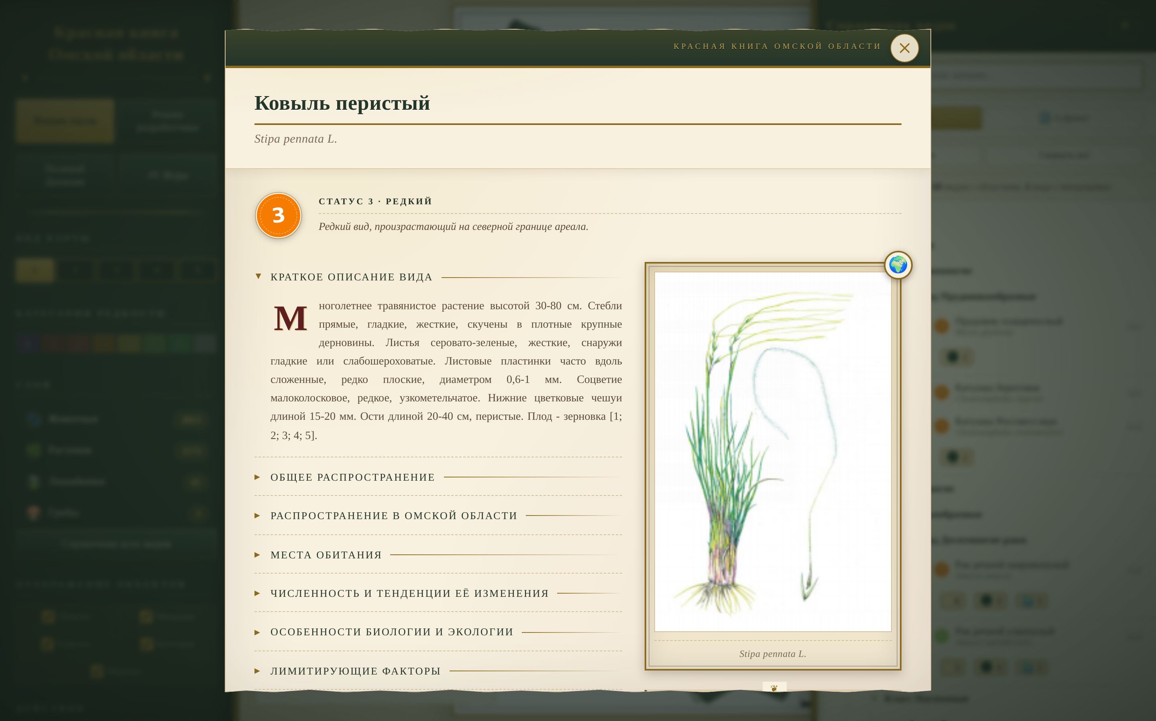
Рисунок 4. Карточка вида из справочника («свиток»): название, латинское имя, категория редкости, фотография, описание, распространение, лимитирующие факторы и меры охраны.

2.3. Проблема дефицита данных: полевой дневник наблюдений
В первой главе отмечено: по многим видам данных не хватает — из-за этого виды либо не попадают в книгу, либо получают неверный статус. Между тем источники таких данных — рядовые наблюдатели: школьники, краеведы, сотрудники заповедников, — которым бумажная книга не предлагает никакого способа зафиксировать встречу вида. Программа заменяет бумажную формулу «нашёл — запиши в тетрадь, потом перенеси в таблицу» цифровым полевым дневником («заметки учёного»):
— каждая запись привязывается к карте: в режиме булавки пользователь отмечает одну или несколько точек встречи вида;
— к записи можно прикрепить фотографии наблюдения;
— все записи автоматически сохраняются в памяти браузера (localStorage) и не теряются при закрытии программы;
— дневник экспортируется и импортируется JSON-файлом, поэтому наблюдения можно перенести на другой компьютер или передать для обобщения — например, в школьный кружок или заповедник.
Фактически каждый пользователь становится соавтором базы: регулярные записи превращают приложение в источник актуальных данных о состоянии видов в регионе — именно таких данных, по выводам первой главы, не хватало создателям печатных изданий между ревизиями списка.
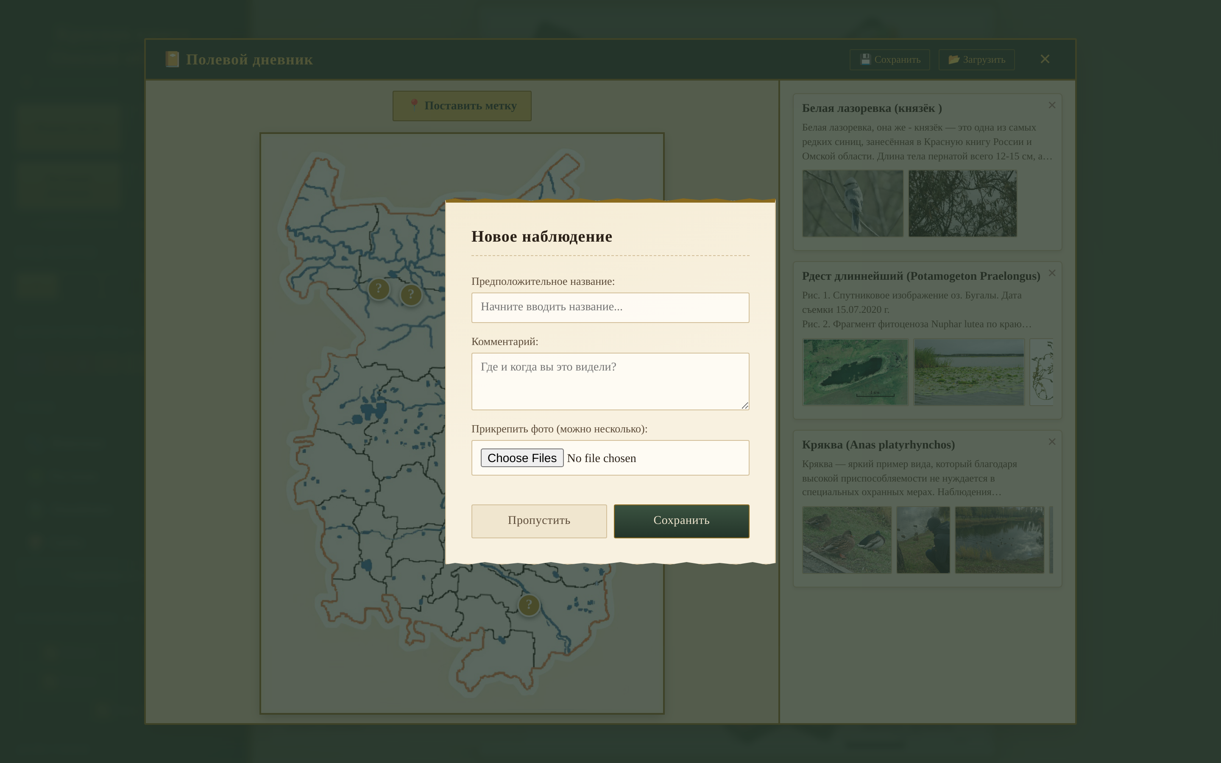
Рисунок 5. Форма добавления записи полевого дневника: выбор вида, дата, описание, постановка точки на карте, прикрепление фотографии.
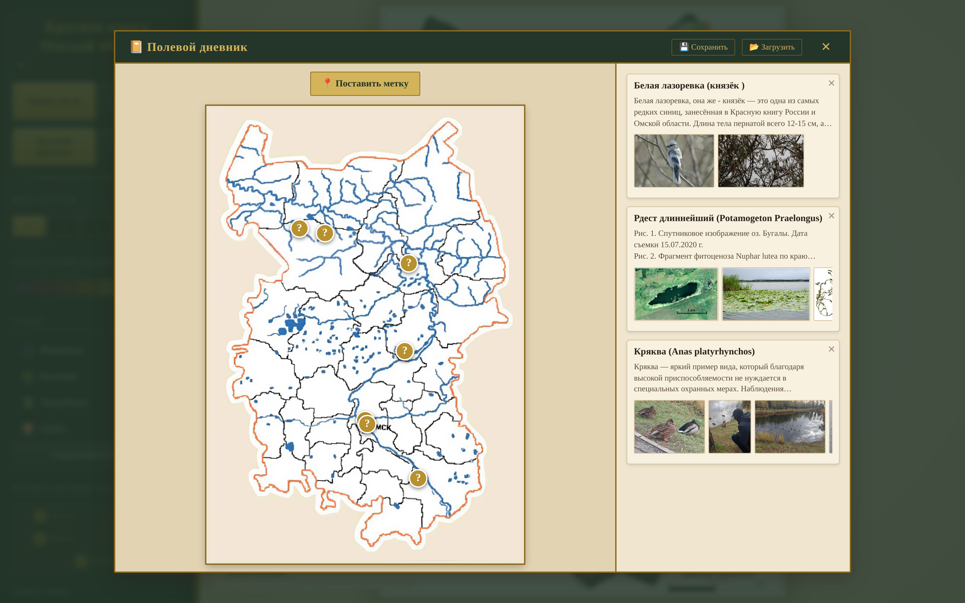
Рисунок 6. Список записей полевого дневника с мини-картами точек наблюдений.

2.4. Проблема недоступности знаний: обучающие игры и мотивация
Материалы ККОО, как показано в первой главе, рассчитаны прежде всего на специалистов; обычному человеку, особенно школьнику, трудно запомнить сотни названий, латынь и категории редкости. Раздел игр решает эту задачу в интерактивной форме. Восемь мини-игр построены исключительно на реальных данных Красной книги Омской области:
Таблица 3. Обучающие мини-игры приложения
Игра | Что тренирует
Викторина | общие знания о видах Красной книги
Найди пару | связь «вид — признак / среда»
Мемо | зрительную память на внешний облик видов
Латынь | соответствие русских и латинских названий — основу биологической грамотности
Среда обитания | умение по фото и описанию определять биом (лес, степь, водоём, болото)
Статус | знание категорий редкости (0–5) — ключевого аппарата Красной книги
Эрудит | запоминание названий видов по буквам
Систематик | систематическое положение видов (отряды, семейства)

Отдельно продумана «честная» механика обучения: в играх «Среда обитания» и «Статус» панель с данными Красной книги скрыта до момента ответа игрока и открывается только после ответа или окончания таймера — чтобы ответ был самостоятельным, а проверка по источнику становилась этапом закрепления. После ответа ключевые слова текста-источника подсвечиваются, связывая правильный ответ с формулировкой Красной книги.
Мотивация построена на системе медалей (достижений): за успехи в каждой игре начисляются медали, ведётся единая витрина наград и счётчик сыгранных партий. Прогресс сохраняется и выгружается файлом. Такие механики делают раздел пригодным для использования в качестве интерактивных обучающих модулей на уроках биологии, экологических занятиях, в дополнительном образовании и массовых просветительских мероприятиях — то есть служат популяризации науки в целом.
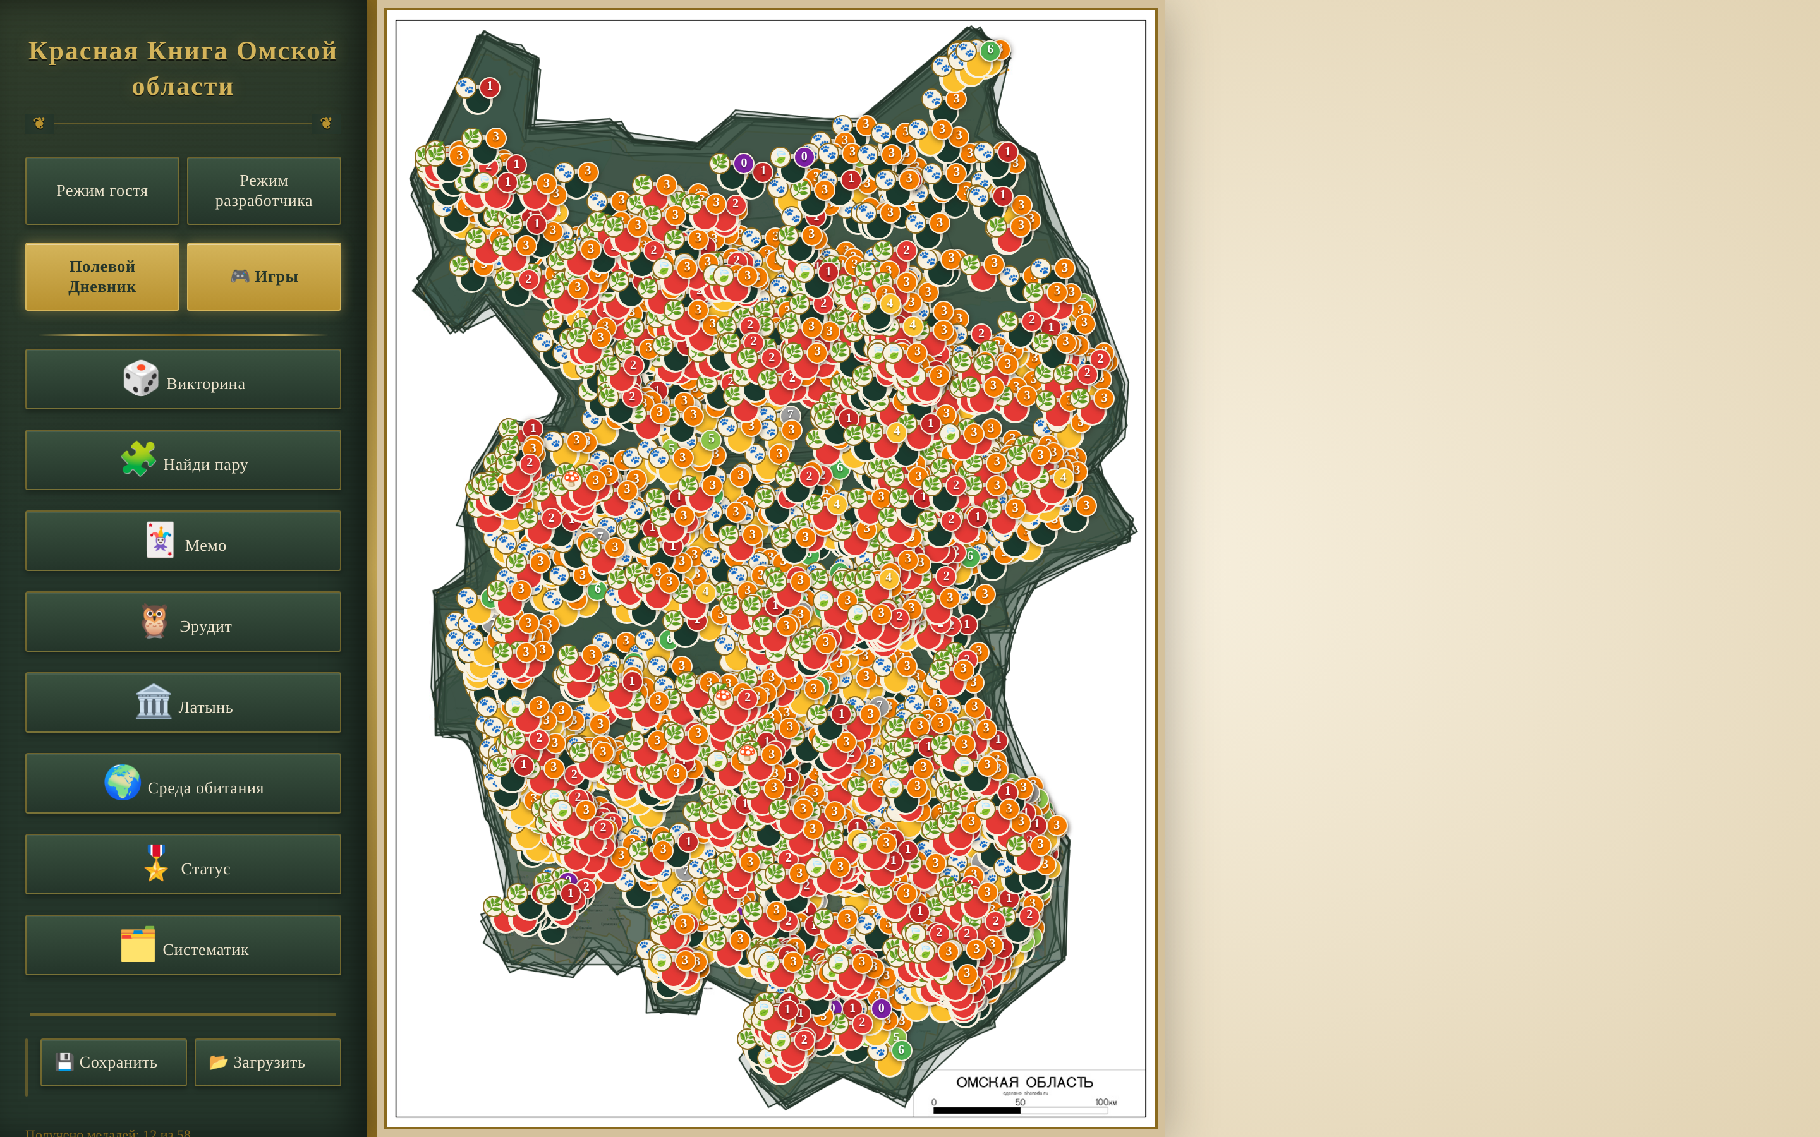
Рисунок 7. Выбор игры: восемь крупных кнопок обучающих мини-игр и счётчик медалей.
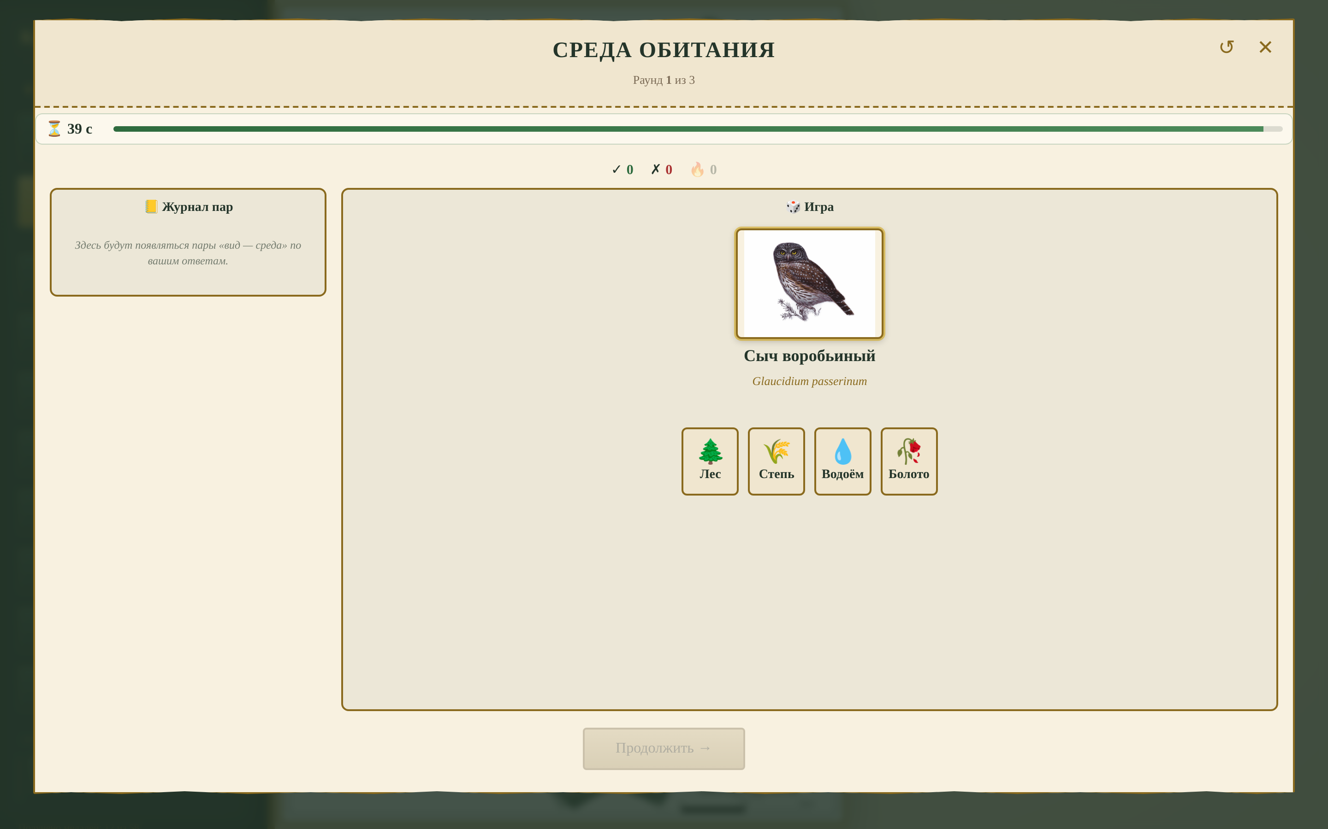
Рисунок 8. Игра «Среда обитания» в момент вопроса: панель данных Красной книги скрыта («честная игра»).
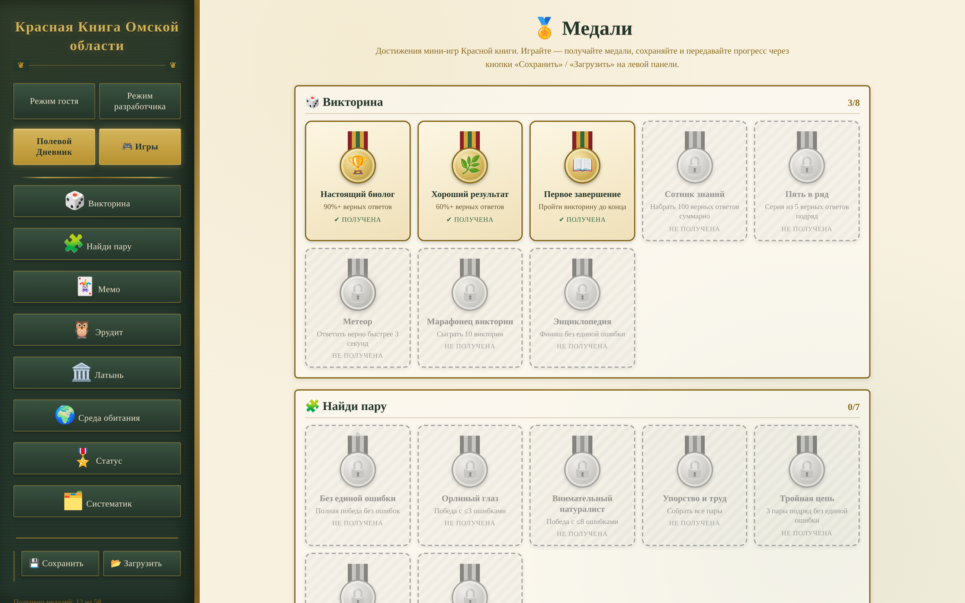
Рисунок 9. Единая витрина медалей и прогресса обучающих игр.

2.5. Техническая реализация
Устройство программы схематично:
index.html — единая страница приложения
css/ — стили интерфейса и каждой игры
js/ — логика: карта, справочник, дневник, игры
app-*.js — модули ядра (карта, интерфейсы, редакторы)
journal.js — полевой дневник
quiz/memo/... — мини-игры
storage.js — сохранение данных пользователя
data/ — базы видов, экспорт JSON/GeoJSON, пример дневника
img/species/ — фотографии видов
scripts/ — конвейер импорта новых видов (Python)
Хранение всех пользовательских данных (маркеры, области, миграции, дневник, прогресс игр) реализовано через localStorage браузера: программа не собирает и не отправляет никуда личные данные пользователей, что важно с точки зрения этики и безопасности.

Выводы по главе 2
Разработанная программа адресно отвечает на проблемы, выявленные в первой главе:
1. Статичность издания устранена наполняемой базой данных: пакетный импорт видов с проверкой полей, редактирование карты «мышкой», обмен данными через открытые форматы JSON и GeoJSON.
2. Разнобой и низкая проверяемость отдельных очерков смягчаются единым форматом карточек: единообразные, машиночитаемые данные удобнее сверять с Красной книгой Российской Федерации и другими источниками — это практический вклад в задачу ревизии списка, о которой говорят авторы книги.
3. Дефицит данных о встречах видов компенсируется полевым дневником, превращающим любого пользователя в источник актуальных сведений.
4. Высокий порог входа в тему снижен восемью обучающими играми с «честными» механиками и системой медалей, пригодными для использования как интерактивные обучающие модули в школах, учреждениях дополнительного образования и просветительских проектах.
Приложение не заменяет печатное издание — оно продолжает и развивает его, делая знания о редких видах родного края живыми, доступными и интерактивными.

